**ARTES VISUALES 6 AÑOS A-B**

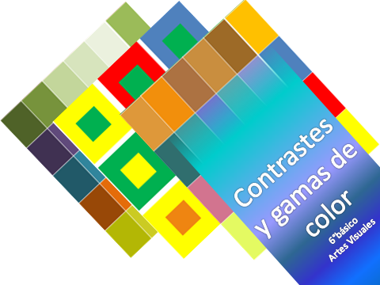

**Guía de trabajo**

**Objetivo:**

* **Aplicar y combinar elementos del lenguaje visual (incluidos los de los niveles anteriores) en trabajos de arte y diseños con diferentes propósitos expresivos y creativos:**
* **color (gamas y contrastes)**
* **volumen (lleno y vacío) (OA 2) (OA 2)**

**Gamas de color**

**Son los matices que se pueden obtener de un mismo color.**

* **Contraste entre colores primarios**
* **Contraste entre colores primarios y secundarios**
* **Contrates entre colores neutros**
* **Contraste entre colores neutros y primarios.**

**Trabajo contraste gama y color.**

**Según lo trabajado en clases debes pintar la gama de colores que se anexan en la carpeta de trabajo. Puedes usar cualquier tipo de pintura para tu creación.**

**olor (ga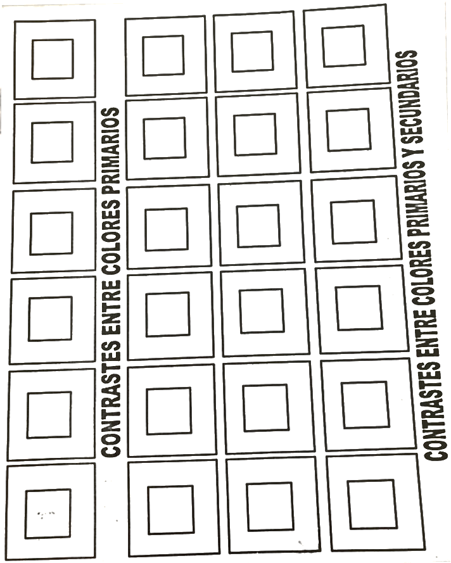mas y contrastes))**

o